TITOLO DELLA SMART START- UP: Centro avanzato di Innovazione utilizzando la piattaform -Helix-Nebula Cloud Based -CERN-STUDIO PILOTA BACINO-LAVERDE.
La technologia avanzata sviluppata da OSDE & Talksum ( premiata vincitori come start-up Silicon-Valley –USA) sulla piattaforma Helix-Nebula (www.helix-nebula.eu) viene propsta.
Dr ing Stefano Bonfa Coordinatore di OSDE (www.oxsde.org) Ed Ing. Marando Marco ,ricercatore dell’Universita’ di Reggio Calabria presentano la start-up al Ministero Economico Italiano-Agenzia Invitalia dove e’ stata valutata positivamente inizialmente.In una seconda valutazione viene esclusa di valutatore inesperti . Dr Ing. Bonfa commenta: Il governo Italiano e’ responsabile della mancata crescita economica della Calabria come anche dei disastri ambientali in Calabria”peccato era la volta buona per fare delle cose serie e cioe’ prevenire anziche’ di controllare il territorio”.Forte la reazione del Dr Ing. Bonfa e chiede al Ministero di Economia un incontro .
PROGETTI PROPOSTI
-PROGETTO N.1-Ambientale
Utilizzo della piattaforma come centro di innovazione intende prevenire in tempo reale i rischi ambientali quale piene dei fiumi,siccita’ ,frane, movimenti di terra,disastri idrogeologici , incendi etc.

PROGETTO N.2-SICUREZZA
TECHNOLOGIA PRESENTATA PER PREVENIRE IN TEMPO REALE AZIONI CRIMINALI ED AZIONi DI FRODE E CORRUZIONE .
II.1 Implementazione usando la piattaforma Helix-Nebula (www.helix-nebula.eu) un nuovo modello per prevenire frode e corruzione e prevenire le azioni criminali come anche l’organizzazione del network di criminali .
I tool analitici avanzati applicati sono:
1-I tools sviluppati dalla polizia tedesca e testati in Bulgaria .
2- Software Arachne sviluppato dalla EU per identificare illegalita’ ,frodi e corruzione nella implementazione dei fondi Europei.
PROGETTO N.3 Sviluppo della Digital Energy Economy per creare crescita economica e creazine di lavoro
-La piattaforma cloud based si sta implementando per la gestione in tempo reale ed in maniera intelligente l’ energia decentralizzata sia Francia (GRID ISSY) .Il modello Francese viene proposto nel LaVerde in Calabria (Parco di energia solare ed energia idrologica) -.In questo ultimo caso Dr Ing. Bonfa per conto dell’Enel Italia ha gia’ sperimentato una metodologia innovativa che permette la identificazione delle portate delle fiumare al fine di sviluppo energia elettrica sia in Sicilia che in Calabria.Lo studio pilota sul fiume La-Verde genera al commune di Samo una entrata di circa 500.000 euro .

RISPOSTA ALLA VALUTAZIONE DA PARTE DEL MINISTERO ECONOMIA- INVITALIA
PROTOCOLLO INV-2013-0049490

Capacita’ dell’impresa di introdurre nuove soluzioni organizzative e produttive nel mercato di riferimento.
Parametro
b.1 Capacita dell’impresa di introdurre innovazioni di processo
Punteggio 0
Giudizio La domanda presentata non riguarda una innovazione di processo.

RISPOSTA ALLA VALUTAZIONE
La valutazione del punteggio 0 come il giudizio non riflettono quanto richiesto dai criteri dell’allegato della Circolare 20 giugno 2013 . n. 21303
Nella proposta i proponenti,Ing.Dr Stefano Bonfa & Ing.Marando Rocco Considerano innovazione di processo la capacita’ della piattaforma Awhere (www.awhere.com) oppure quella descritta durante il colloquio al Dr Barbone Helix Nebula(www.helix-nebula.eu) di esplorare e pianificare con i dati dal basso “ Bottom planning by understanding insight ” e cioe’ un approccio innovative dal basso verso l’alto attraverso la raccolta dei dati strutturati-semistrutturati-non strutturati , pulire i dati (pre-processing) ,integrare i dati,analizzarli e fornire prodotti signifivativi (value)applicazioni ad hoc a second la richiesta-Process DEMAND ON REQUEST.La capacita’ del Prof. Dr Stefano Bonfa deriva da 30 anni di esperienza maturate con IBM UK,Universita’ Imperial College (UK),Oxford University(UK) e negli ultimo anni come ricercatore di advanced bigdata analytical computing presso la IBM Watson,membro do Cloud for Europe come anche esparto for EU 2020 Smart Strategy Specialisation.
Questo processo e’ descritto nella proposta alla voce D.2: la piattaforma (Awhere oppure Helix-Nebula innovative) innovative permette di raccogliere,integrare,analizzare una larga varieta’ di dati in aree geografiche contestuali,dati climatologici,ambientali,sociali,economici,paesaggio,energia,infrastrutture.La piattaforma ha 6 core di funzioni :data collection,data integration,reporting,analisi,predictive modelling,monitoring ed alert.
Per applicazioni specifiche per favore guarda i casi gia’ implementati dal Dr Ing.Stefano Bonfa al sito www.oxsde.org alla voce
1-NEW dove il 14 Maggio 2014 la stessa idea di Smart Start UP e technologia innovative (real-time) hanno vinto il primo premio ed attualmente ha attrato applicazioni sia presso l’agenzia le multinazionali ESA,IBM ,Barclay Bank come University College London,Imperial College,Oxford University.
DESCRIZIONE DELLA TECHNOLOGIA
OxSDE &Talksum Technology Wins 2014 Big Data Start Up Innovation Award

April 15, 2014
San Francisco, CA — April 15, 2014 — OxSDE & Talksum Technology, Inc., a leader in high-speed data processing and management solutions, today announced it has won the Big Data Start Up Award given at the Big Data Innovation Summit, Santa Clara, CA. The award was based on the company’s mission and its flagship product, the Data Stream Router (TDSR), which helps IT and data centers manage Big Data for applications that require massive amounts of processing.
OxSDE & Talksum Technology has taken a unique approach to real-time data management by combining the latest developments of hardware with efficient coding at the kernel level. The TDSR exceeds speeds necessary to handle Big Data initiatives of today and tomorrow, and processes millions of complex events per second (tens of billions of events per day) to keep pace with velocity. In addition, since it is a hardware-configured unit that fits into an existing rack, it simplifies the data management process and avoids the need for specialized skills and custom code, making it easy to monitor and analyze data in real time while reducing the cost of acquisition, ETL, and integration.
An OxSDE & Talksum Technology Data Stream Router at the front of the data stream can replace hundreds of servers at the end of the data stream, reducing the overhead in terms of people, time, and infrastructure.
According to the Big Data Innovation Summit organizers, the Big Data Innovation Awards “recognize innovative achievements within the Big Data world. There are stories of success and triumph in the Big Data community. These innovative organizations deserve recognition and this Awards program is central to that process. It is about the organizations, their teams, and the individuals who make Big Data what it is today.”
“We are thrilled to be the recipient of this year’s Big Data Start Up Award. The Big Data Innovation Awards, as a whole, acknowledge organizations that have pioneered Big Data initiatives that have had an overall impact of the Big Data community at large,” said Alex Varshavsky, Associated of OxSDE & Talksum. “We are humbled to be in the same ranks as the larger known award winners of this year and of past years who have significantly contributed to the Big Data community.”
Other award winners at the Big Data Innovation Summit included Cisco, which received the Big Data Project Award, and YarcData, a Cray company, which was given the Big Data Tech Provider Award

Experts from USA (Silicon Valley),Academy of Science ( Russia) and Oxford-SDE (UK) are developing new approach for disaster management using Bigdata real-time monitoring and satellite space observation technology.The aim of the initiative is to move with modern IT technology towards real-time prediction.
The amount of data collected and stored is explosively increasing which often remains to be productively used.Aiming to utilize bigdata,a technology called " in- memory computing" has been developed .This could help real-time monitoring of more 100 million pieces of data in seconds,which is enabled by replacing hard disck processing with in-monitoring memory processing.
Application: Real-Time Monitoring System for disaster Management in Russia (Krasnoyarsk region) and in Europe Italy (Bacino La-Verde Samo-Calabria region).
The architecture of the Bigdata Real-Time Monitoring system as well as the testing area for disaster management are reported below:
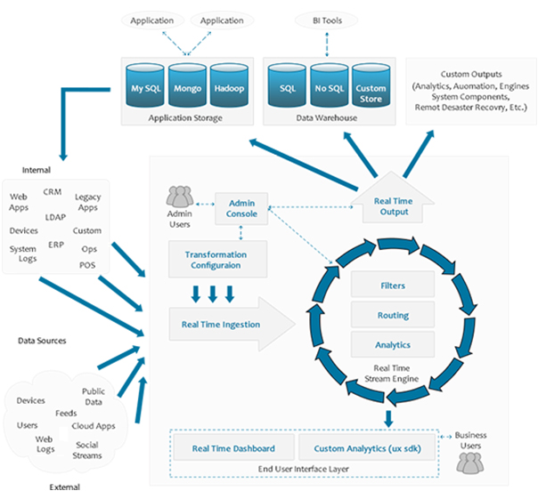
The geographic area are localised in Russia at Krasnoyarsk region and in Italy at Bacino La Verde Basin Calabria region (Photo source Bacino Laverde - www.tuttosamo.it).
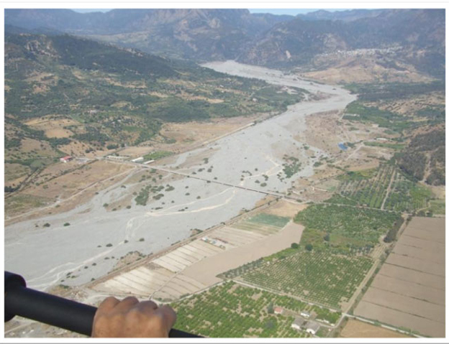
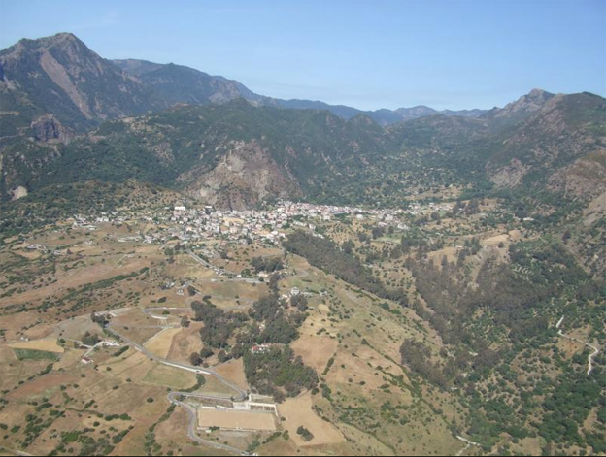
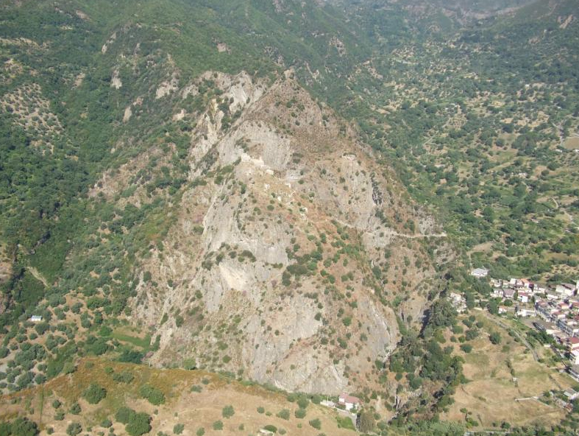
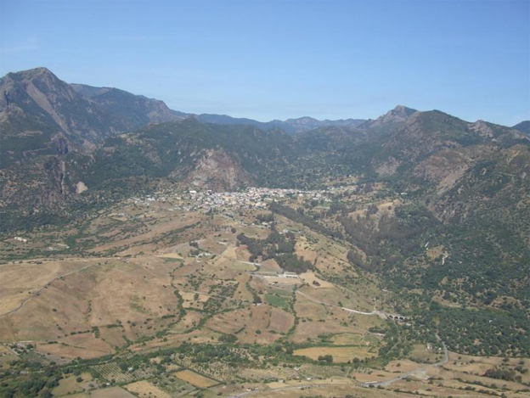
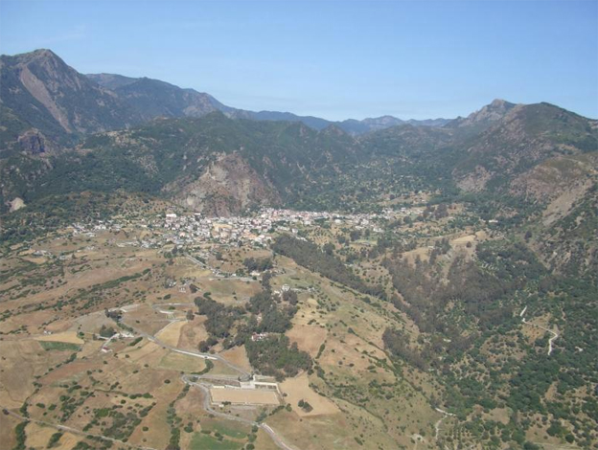

-PROGETTO N.1
Utilizzo della piattaforma come centro di innovazione intende risolvere i problemi di rischio ambientale ( Piene dei fiumi,siccita’ ,frane, movimenti di terra,terremoti) .

PROGETTO N.2
TECHNOLOGIA PRESENTATA PER PREVENIRE IN TEMPO REALE AZIONI CRIMINALI ED AZIONE DI FRODE E CORRUZIONE .
II.1 Implementazione usando la piattaforma Helix-Nebula (www.helix-nebula.eu) un nuovo modello per prevenire e scoprire frode e corruzione e prevenire le azioni criminali come anche l’organizzazione del network di criminali .
I tool analitici avanzati sono:
1- sono quelli sviluppati dalla polizia nazionale tedesca e testati in Bulgaria .
2- software Arachne sviluppato dalla EU per identificare illegalita’ ,frodi e corruzione nella implementazione dei fondi Europei.

PROGETTO N.3 Sviluppo della Digital Energy Economy per creare crescita economica e lavoro.
-La piattaforma cloud based sta gestendo in maniera intelligente energia decentralizzata in tempo reale sia Francia (GRID –ISSY PROJECT) .Stesso modello viene proposto come studio pilota anche in Calabria (Parco di energia solare ed energia idrica- Parco Energetico Laverde-.In questo ultimo caso Dr Ing. Bonfa per conto dell’Enel Italia ha gia’ implementato una metodologia innovativa sulla identificazione delle portate delle fiumare al fine di sviluppo energia idrica sia in Sicilia che in Calabria.Lo studio pilota sul fiume La-Verde genera una entrata di circa 500.000 euro al Comune di Samo.
La combinazione di energia solare ed idrica come parco energetic per il LaVerde e la Locride.
VALUTAZIONE INVITALIA PRO TOCOLLO INV-2013-0049490
Parametro
b.2 Capacita, dell’impresa di introdurre innovazioni di prodotto/servizi
Punteggio 1
Giudizio Nella domanda presentata in sede di colloquio non sono state fornite informazioni utili a dimostrare che l’innovazione di servizio proposta offra un vantaggio al cliente rispetto all’offerta presente del mercato.

RISPOSTA ALLA VALUTAZIONE

Come spiegato alla voce B-1 ,. Dr ING Stefano Bonfa considera prodotto il servizio intelligente offerto all’ente public,private e cittadini Demand on Request offerta dalla piattaforma Cloud based
VALUTAZIONE INVITALIA PROTOCOLLO INV-2013-0049490
Parametro
b.3 Difendibilita’ dell’idea di business
Punteggio 0
Giudizio : Punteggio 0 l’idea di business non e’ basata su un brevetto

RISPOSTA ALLA VALUTAZIONE

Dr Ing.Stefano Bonfa considera attraverso la smart-start up creare un centro di servizio innovato ed intelligente di applicazioni offerto all’ente publico,privato e cittadini “Demand on Request “ offerta dalla piattaforma Cloud based

Il Dr Ing.Stefano Bonfa & Ing.Marando Rocco il brevetto sta nel testare l’innovazione dell’applicazione (gestire in maniera intelligente energia,previsione dei rischi ambientali,riduzione della criminalita’ organizzata attraverso la piattaforma cloud che mi permette in tempo reale di organizzare i dati,integrarli,analizzarli e fornire applicazioni at Hoc-Il test dell’applicazione viene eseguito sulla Fiumara Laverde su uno studio di ricerca della EU precedentemente eseguito dall’Universita’ di Oxford & Hydrology Institute (UK) dove una analisi idrologica a livello regionale Calabria-Sicilia e’ stata eseguita.I rapport sono disponibili.
Una volta che le applicazione e’ testata con la tecnologia del clouding, altre applicazioni di servizio innovative sono gestione decentralizzata ed intelligente di energia solare (PV),biomassa, riduzione della criminalita’ organizzata ,prevenire frode utilizzando il software ARACHNE che la Comunita’ Europea ha adatottato per tutti i paesi e regioni Europei : invece di scoprire e punire,MEGLIO PREVENIRE.Legando le diverse applicazioni innovative si crea una economia digitale sul territorio in modo da creare crescita economica e integrazione sociale (social inclusion) del territotio.Simile approccio e risultati sono state eseguiti sia in Inghilterra,Germania e Francia.
ARACHNE SOFTWARE nel cloud
Vedere Allegato

-relativament al criterio di valutazione “Potentialita’ del mercato di riferimento e relative strategies di marketing e’ stato conseguito un puntyeggio pari a 5,inferior alla soglia minima prevista per i seguenti motivi:

C5- Attendibilita dell’analisi competitive
Punteggio 0
Giudizio Non sono state fornite informazioni sul contest competitive

C.6 Vantaggio competitive
Punteggio 0
Giudizio Non sono state fornite informazioni sul vantaggio competitive aziendale

c.7 Efficacia e coerenza delle strategie di prodotto/servizio,prezzo,comunicazione e distribuzione
Punteggio 0
Giudizio Non sono state fornite informazioni sulle strategie di marketing

RISPOSTA ALLA VALUTAZIONE
Come spiegato ,Ing. Dr Stefano Bonfa considera prodotto il servizio intelligente offerto all’ente publico,private e cittadini Demand on Request offerta dalla piattaforma Analytical Cloud based.
L’approcio e’ quello del data analytics utilizzando la piattaforma cloud based.Per natura,data analytics or bigdata e’ un misto di enormi quantita’ di dati strutturati,semistrutturati e non-strutturati dove l’esperto (Data Scientist) deve lavorare nel contesto dei 4V ( volume,velocity,variety,value) per potere esplorare il valore dei dati in maniera contestuale e quindi ottenere un valore e un vantaggio competitive usando i dati.Il valore del dato sta propio nel capire il contest ed il contenuto prima di agire.L’organizzazione prima deve capire il contest (vedi esempio Google) e questo si crea aggiungendo contenuto e legando il contenuto.
Nella fiumara La Verde bisogna capire la situazione di tutti i parametri di meteo,idrologia,ambiente della fiumara (suolo,geologia etc) correlare tutti i dati per capire il contest.Il passa successive analizare prediction tool e prendere delle decisioni.Tutto questo e’ possible attraverso la piattaforma di Cloud proposta.
----------------------------------------------------------------------------------------------------------------------------------------

-relativamente al criterio di “ fattibilita tecnologica ed operative del programma d’investimento” e’ stato conseguito un punteggio pari a 1,inferior alla soglia minima prevista,per i seguenti motive
d.1 Parametro: grado di analisi del processo produttivo/di erogazione del servizio
Punteggio 0
Giudizio:sono state fornite informazioni parziali sulle principali variabili del processo produttivo.di erogazione del servizio.
D.2) Parametro Prodotto/Servizio: Grado di analisi e sviluppo del prodotto/servizio
Punteggio 0
Giudizio: non sono state fornite informazioni sul prodotto/servizio
d.2 Parametro Test: Grado di analisi e sviluppo del prodotto/servizio
Punteggio 0
Giudizio Sulla base delle informazioni fornite il prodotto/servizio non risulta testato

RISPOSTA ALLA VALUTAZIONE

Come spiegato ,Ing. Dr Stefano Bonfa considera prodotto il servizio intelligente offerto all’ente publico,private e cittadini Demand on Request offerta dalla piattaforma Analytical Cloud based.
Il test viene eseguito nella fiumara La Verde bisogna capire la situazione di tutti i parametri di meteo,idrologia,ambiente della fiumara (suolo,geologia etc) correlare tutti i dati per capire il contest.Il passa successive analizare con prediction tool e fornire informazioni ad hoc per prendere delle decisioni.Tutto questo e’ possible in tempo reale attraverso la piattaforma di Cloud proposta.La selezione della Fiumara LA Verde e’ dettata da studi fatti sul posto in precedenza dal Prof. Bonfa Programma Valorem REG. CEE 3301/86 ENEL Roma dove e’ stata identificata una portata che va da 0.1 MC/sec a 12 MC/sec .I dati regionali di Calabria e Sicilia adesso vengono analizzati con la piattaforma proposta in modo da fare la previsione in tempo reale durante tutto l’anno.Questo consentira’ identificare la risorsa idroenergetica per poi collegarla con altre forme di energia ( biomassa,wind) in modo da creare una economia digitale per lo sviluppo del fiume Laverde.

